Rathäuser von Berlin
Zu den wichtigsten Bauaufgaben einer Kommune gehörte die repräsentative, architektonische Selbstdarstellung. Auch die teils mehr als hunderttausend Einwohner zählenden Vororte, die zum Teil noch gar kein Stadtrecht besaßen oder es erst kurz zuvor erworben hatten, ließen sich aufwendige Verwaltungsbauten errichten. Von den seit den späten 1890er Jahren errichteten Rathäusern haben sich in Berlin schöne Beispiele erhalten, die fast die ganze Bandbreite wilhelminischen Bauens vertreten. Da sich die Zahl der kommunalen Verwaltungseinheiten durch Eingemeindungen und Bezirksfusionen seither beständig verringert hat, gab es in dem Berliner Stadtgebiet von 1920 weitaus mehr Rathäuser als heute. Einige der kleineren Bauten erfuhren später Umnutzungen.
Obwohl die Berliner Rathäuser gewisse architektonische Übereinstimmungen aufweisen wie etwa die häufig anzutreffenden, von den flämischen und nordfranzösischen Belfrieden abgeleiteten Türme, so kann von einem verbindlichen Prototyp nicht gesprochen werden. Die Rathäuser sind allein schon wegen ihrer unterschiedlichen Größe und der wirtschaftlichen Leistungsfähigkeit der jeweiligen Gemeinde außerordentlich vielseitig. In der kursorischen (oder fortlaufenden) Betrachtung fällt auf, dass die um die Jahrhundertwende vollendeten Bauten fast durchweg in Backsteingotik errichtet wurden – wohl mit der Intention, diese Tendenzen zu gebrauchen um das märkisches Heimatgefühl zu befördern. Die Backsteingotik begann sich verstärkt seit der Berliner Gewerbeausstellung 1896 zu etablieren und beeinflusste zunächst vor allem die Industriearchitektur (Borsig -, AEG-Werke). Im Kirchenbau hatte sie allerdings bereits Ende den 1860er Jahre Einzug gehalten. Exponenten dieser Stilrichtung sind die Rathäuser in Steglitz, Lichtenberg, Wannsee, Köpenick und Schmargendorf.
Die in den Folgejahren bis zum Ersten Weltkrieg entstandenen Rathäuser in Schöneberg, Spandau, Pankow, Treptow oder Nikolassee zeigen vor allem barocke Formen, entziehen sich jedoch einer eindeutigen Zuordnung. Sie stehen stilistisch dem Zopfstil (Übergang zwischen Rokoko und Klassizismus) nahe und zeigen eher Girlanden und ionische Pilaster als Voluten und Rocaillen. Einen höfischen Neobarock in der Art, wie ihn Ernst von Ihne bevorzugte, hat es im Rathausbau nicht gegeben. Neben kleineren Neorenaissancebauten wie in Johannistal, Friedrichshagen oder Lankwitz gibt es eine Reihe Solitäre, die sich trotz ihrer beachtlichen Dimensionen und ihres repräsentativen Anspruchs von den üblichen Staatsbauten deutlich unterscheiden wie die Rathäuser in Charlottenburg, Wittenau (Reinickendorf) oder Neukölln.

Berliner Bezirke
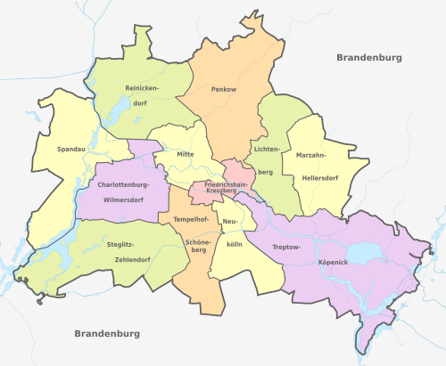
Die zwölf Bezirke nach der Gebietsreform 2001

Berlin ist seit dem 1. Januar 2001 durch eine Verwaltungsreform in zwölf Bezirke aufgeteilt, die die Funktion von Verwaltungsbezirken haben. Diese sind in 96 Ortsteile untergliedert.
Gemäß Artikel 66, Abs. 2 der Verfassung von Berlin erfüllen die Bezirke ihre Aufgaben nach den Grundsätzen der Selbstverwaltung. Sie nehmen regelmäßig die örtlichen Verwaltungsaufgaben wahr.
Ihre Verwaltungsaufgaben nehmen die Bezirke über das Bezirksamt (BA) wahr, an dessen Spitze jeweils ein eigener Bezirksbürgermeister steht. Die Bezirke von Berlin sind nur von der Einwohnerzahl in etwa mit Landkreisen zu vergleichen. Da das Land Berlin als Stadtstaat eine Einheitsgemeinde ist, gibt es die Verwaltungsebene des Kreises in Berlin nicht (zweistufiger Verwaltungsaufbau). Die Bezirke sind keine eigenständigen Gebietskörperschaften mit eigener Rechtspersönlichkeit – sie haben nicht einmal den Status einer Kommune. Vielmehr handelt es sich um „Selbstverwaltungseinheiten Berlins ohne Rechtspersönlichkeit“ (§ 2, Abs 1 Bezirksverwaltungsgesetz).
Literatur: Kaiserliches Berlin, Architektur zwischen 1871 u. 1918 Bergstadtverlag Wilhelm Gottlieb Korn, 2012

In diesen folgenden Aufzeichnungen liegt der Schwerpunkt bei den Treppen.

Der Mensch und die Treppe

Der Mensch schuf die Treppe.
Sie soll ihm dienen.
Die Dienerin hat stillzuhalten, wenn der Mensch sie tritt.
Er ist ihr Herr, frei in seinen Entscheidungen.
Er nutzt die Dienerin, wenn er Höheres erreichen will.
Sie bekommt keinen Lohn und wird selten geachtet.

Die Dienerin braucht den Menschen nicht.
Ihre Existenz ist in sich selbst gegründet,
Repräsentantin ihrer Eigenheit.
Sie ist selbstständig und unabhängig.
Sie ist unverzichtbar.
Ihr gebührt unser Respekt.
Literatur: Mielke, Friedrich: Mensch und Treppe, Konstein 2008

Rotes Rathaus
Das Rote Rathaus in Berlin-Mitte (Alexanderplatz) errichtet durch den Baumeister Hermann Friedrich Waesemann 1861 – 1869 ersetzte den Vorgängerbau aus dem 13. Jh.. Der Bau hat eine Grundfläche von 99,20 x 87,90 m, die Gebäudehöhe misst 27 m. Die Fassaden an den vier Straßenfronten sind mit schmalen Seitenrisaliten und je einem breiten Mittelrisalit gegliedert. Der Rathausturm ist bis zur Brüstung 74 Meter hoch und bestimmt mit seinem baldachinartigen Aussehen und den aufgelockerten Ecken die Stadtsilhouette mit. Er besitzt einen Grundriss von rund 12 m x 13 m und 375 Stufen führen bis auf das Plateau.
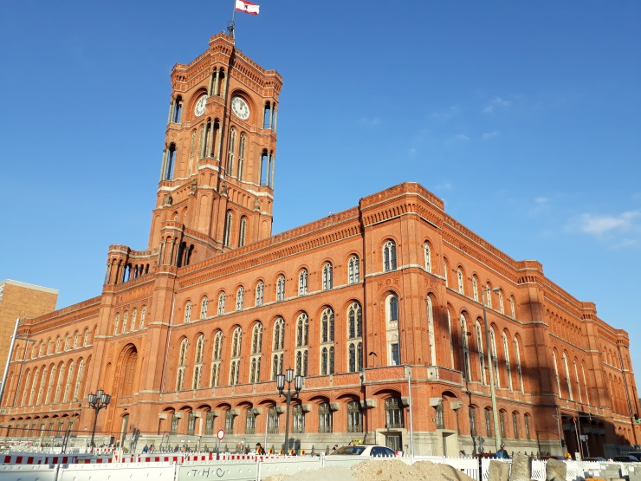
Als Vorbild der Gebäudeform übernahm der Baumeister das Rathaus von Thron, das dem Hansebund Ostpreußen angehörte. Das Gebäude wurde zunächst aus schlesischem Granit gefertigt, der mit roten Klinkern verblendet wurde. Die geplanten Baukosten von 3 Millionen konnten nicht gehalten werden. Sie erhöhten sich um mehr als das 3fache. Durch die stark anwachsende Einwohnerzahl und damit verbundenen Verwaltungsaufgaben wurde das Gebäude zu klein, somit musste 1902 und 1911 ein Ausweichbau errichtet werden
mit der Bezeichnung Stadthaus am Molkenmarkt.
Im Zweiten Weltkrieg ist das Bauwerk fast zur Hälfte beschädigt worden. Die Außenfassade und das Haupttreppenhaus mit dem Kreuzgewölbe wurden im alten Stil wieder errichtet. Die offizielle Wiedereinweihung fand am 30. November 1955 statt.
Unmittelbar vor dem Roten Rathaus ist seit 2013 eine Großbaustelle eingerichtet. Eine U-Bahnstation der Linie 5 soll vom Rathaus zum Brandenburgertor führen, endlang der Straße Unter den Linden.
Infolge der deutschen Teilung und der damit verbundenen Teilung der Stadt waren in dem Rathaus der Ost-Berlin Magistrat, die Stadtverordnetenversammlung und der Oberbürgermeister von Ost-Berlin untergebracht. Der West-Berliner Senat hatte bis 1991 seinen Sitz im Rathaus Schöneberg. Am 1. Oktober 1991 zog die wiedervereinigte Verwaltung offiziell zurück ins Rote Rathaus. Es dient seitdem als Sitz des Berliner Senats und des Regierenden Bürgermeisters.

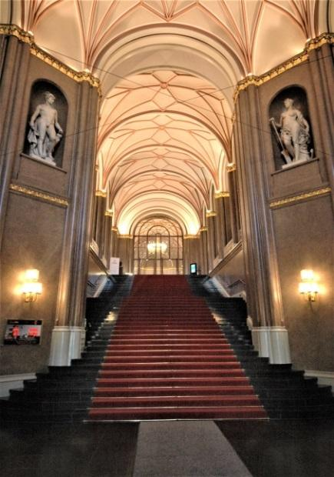
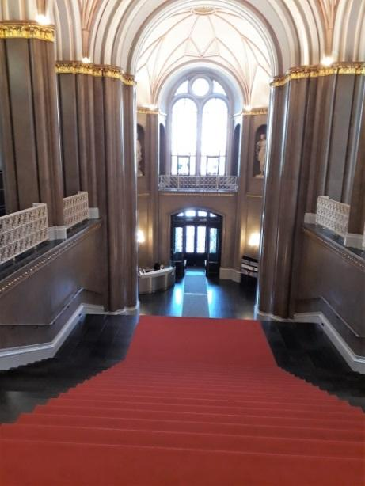
Die Meinung der Architekturkritiker über dieses Gebäude lautet wie folgt: „Gemisch aus italisierenden Elementen, märkischer Baukunst, romanischen Rundbogenformen und Renaissancedetails“. Diese Mischung ist dem Anspruch geschuldet, die Bedeutung Berlins und seines Bürgertums zum Ausdruck zu bringen ohne zeittypische Bauweisen wie den Neoklassizismus oder Historismus zu benutzen.
Die Tritt- und Setzstufen sind aus dunkelblauen Syenit gefertigt. Die Treppe besteht aus zwei Läufen mit einem Zwischenpodest.

Treppenform: gerade einläufig
1.Treppenarm: 22 Stufen
2.Treppenarm: 17 Stufen
Treppenbreite: 721 cm
Steigung: 16.2 cm
Auftritt: 33
Podesttiefe: 300 cm
Ansicht vom Obergeschoß zum Eingang
Ansicht vom Haupteingang

